药物的吸收
药物的吸收（absorption）是指药物从给药部位向血液循环转运的过程。除血管内给药不存在吸收外，其他给药（如胃肠道给药、肌内注射、经皮给药等）都存在着吸收过程。给药对象与给药部位的生理因素、药物的理化性质和剂型因素等均会影响药物的吸收过程。
第一节药物的膜转运
细胞是机体结构和生命活动的最基本单位，其外壁称为细胞膜（cell membrane）或质膜（plasma membrane）。细胞质中包围各种细胞器的膜，称为细胞内膜。细胞外膜和内膜在起源、结构和化学组成等方面具有相似性，故总称为生物膜（biomembrane）。物质通过生物膜的现象称为膜转运（membrane transport）。膜转运对于药物的体内过程十分重要。药物在体内的吸收、分布、代谢与排泄等过程建立在各种组织器官中的跨细胞膜转运基础之上，是药物在体内一系列跨膜转运的综合效果，因此掌握药物膜转运的特点和机制非常重要。本节将主要介绍生物膜的结构和特点、跨膜转运机制以及在药物转运中起主要作用的生物膜。
一、生物膜的结构与特点
生物膜的主要成分为磷脂（phospholipids）、蛋白质（protein），以及少量以糖蛋白（glycoprotein）和糖脂（glycolipid）形式存在的碳水化合物。它不仅是隔离细胞内部与周围环境的动态屏障，更是细胞物质交换和信息传递的通道。所有物质在体内的转运都要通过这种具有复杂分子结构与生理功能的生物膜。
（一）生物膜的结构
生物膜主要由脂质分子、蛋白质分子和糖类分子以非共价结合的方式组成，脂质分子排成厚约5nm的连续双层，组成膜的骨架，蛋白质分子分布在脂质双层内或吸附于膜表面，不同的蛋白质分子其功能各不相同。糖类分子以糖脂和糖蛋白的形式存在，大多分布在膜的外表面，参与膜的重要功能。
1953年Danielli与Davson提出细胞膜经典模型，认为细胞膜的骨架是由连续的双层脂质分子组成。膜脂质主要包括磷脂、胆固醇和糖脂，其中以磷脂为最多。磷脂分子以甘油（即丙三醇）为中心，其1位和2位上的羟基分别与高级脂肪酸形成酯，构成磷脂分子的疏水部分，其3位上的羟基则与带有一个极性有机小分子的磷酸根相连，构成磷脂分子的亲水部分。在膜中磷脂分子的亲水部分朝向细胞外液或胞质，而脂肪酸烃链则两两相对形成膜内部的疏水区。膜蛋白分布在脂质层的两侧或镶嵌于膜内，膜上分布有许多带电荷的小孔，水分子能自由通过。在膜结构中还存在许多特殊载体和酶促系统，能与某些物质特异结合，进行物质转运。
1972年Singer和Nicholson提出生物膜“流动镶嵌模型”（fluid mosaic model）。该模型侧重突出了膜的流动性和不对称性，认为膜的双分子层具有液晶态的特性，即它既具有晶体分子排列的有序性，又有液体的流动性。膜蛋白以各种镶嵌形式结合于脂质双分子层中，有的吸附在内外表面，称为外在蛋白，有的全部或部分嵌入膜中，有的贯穿膜的全层，称为内在蛋白，是膜的功能蛋白。糖类位于膜的外侧，并与细胞膜层的脂质或蛋白通过共价键相结合，构成糖脂和糖蛋白（图2-1）。目前“液态镶嵌模型”的基本观点已为人们普遍接受。
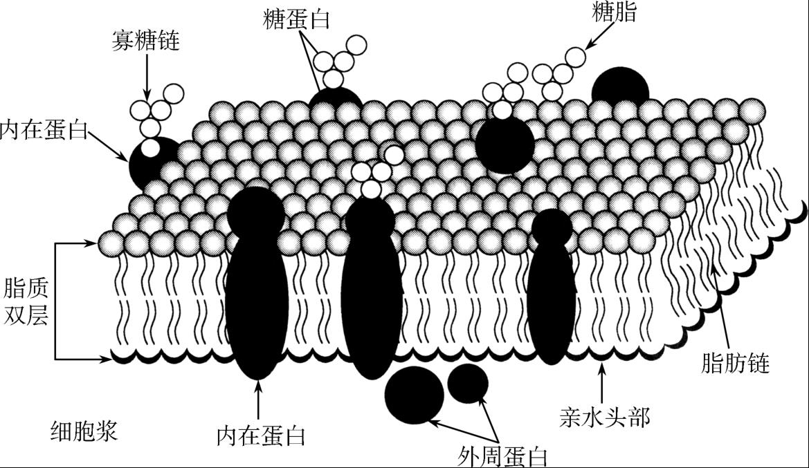
图2-1 生物膜液态镶嵌模型示意图
1975年Wallach提出了晶格镶嵌模型（lattice mosaic model），进一步解释了膜的流动性和完整性特征，认为膜中流动的脂质在可逆地进行无序（液态）和有序（晶态）的相变。膜的内在蛋白对脂质分子的活动有控制作用，内在蛋白可使周围的脂质分子不能产生单独活动，两者一起构成膜中的晶格，致使流动的脂质仅呈小片的点状分布。因此，脂质的流动性是局部的，并不是整个脂质双分子层都在流动。该模型在一定条件下反映了一些细胞膜的真实情况，但并不能代表所有生物膜的结构特点。
（二）生物膜的性质
1.不对称性 生物膜的不对称性是指膜两侧的组分和功能有着明显的不同。各种脂质、蛋白和糖类在膜上的不对称分布，导致了膜功能的不对称性和方向性，同时使得膜内外两侧的流动性不同，物质的转运及信号的接收与传导均具有一定的方向性。
2.流动性 生物膜的流动性是指膜脂质和膜蛋白的分子运动性，它不仅是膜的基本特征之一，也是维持细胞生命活动的必要条件之一。例如当膜的流动性低于一定的阈值时，许多酶的活动和物质的跨膜转运将停止；反之如果流动性过高，又会造成膜的溶解。
膜本身的组成是影响膜流动性的主要因素。包括：①胆固醇含量：胆固醇可双相调节脂质双分子层的流动性，被称为膜流动性的缓冲剂。通常胆固醇含量的增加会增加膜的有序性，从而降低膜的流动性。②脂肪酸链的饱和度：脂肪酸链所含双键越多越不饱和，由于相变温度低且双键构象的弯曲等使膜流动性增强。③脂肪酸链的链长：链长越长，相变温度越高，使膜流动性降低。④卵磷脂/鞘磷脂：由于鞘磷脂黏度高于卵磷脂，因此卵磷脂/鞘磷脂比例升高有利于提高膜流动性。⑤其他因素：膜蛋白与膜脂质的结合方式、温度、酸碱度、离子强度等均可能影响膜的流动性。

3.半透性 有的物质能顺利通过生物膜，而另一些物质却很难通过，这称为膜结构的半透性或选择性。生物膜的半透性可以保障细胞内特定微环境的化学物质稳定，为生物分子间的相互作用提供最佳的微环境，并保证细胞正常的新陈代谢。
二、药物的膜转运途径与机制
药物在体内的转运与转化，或从给药部位到达药理效应产生部位，往往需要通过体内的各种上皮组织。有的上皮组织是单层的，如小肠上皮；有的是多层的，如皮肤。尽管构成上皮组织的各种细胞结构不尽相同，但药物在体内转运的基本屏障都是生物膜。药物膜转运的途径大体可分为以下两种：①跨细胞途径：是药物吸收的主要途径，是指一些脂溶性药物借助生物膜的脂溶性、一些特殊转运机制的药物借助膜蛋白（如转运体、通道蛋白、受体等）的作用或大分子和微粒状物质借助囊泡转运作用等，穿过细胞膜转运的途径；②细胞间途径：又称细胞旁路途径，是指一些水溶性小分子物质通过细胞连接处微孔而进行扩散转运的途径。
药物膜转运的机制可分为被动转运、转运蛋白介导转运和膜动转运（表2-1）。
表2-1 药物跨膜转运机制及特点
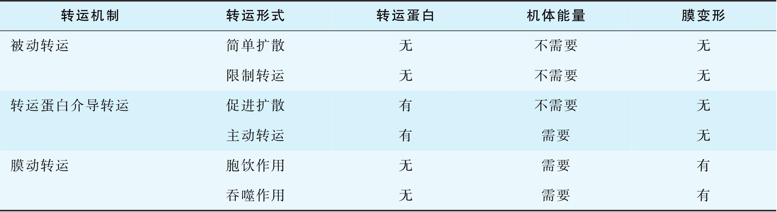
（一）被动转运
被动转运（passive transport）是指存在于膜两侧的药物顺浓度梯度，从浓度高的一侧向浓度低的一侧扩散的过程，分为简单扩散和限制扩散两种形式。被动转运的速度与浓度梯度成正比，还取决于药物分子大小、药物在脂质中的相对可溶解性以及膜的通透性。
1.简单扩散（simple diffusion） 又称脂溶扩散（lipid
diffusion），是指脂溶性分子通过生物膜由高浓度侧向低浓度侧扩散的过程。人体体液中的脂溶性物质，如氧气、二氧化碳、氨、尿素和类固醇激素等均能以简单扩散的方式进行跨膜转运。大多数药物对于机体来说是外源性物质（xenobiotics），分子量常在250～500Da范围内，且具有一定的脂溶性，因此大多数药物的膜转运机制是被动转运中的简单扩散，其中分子的脂溶性是扩散速度的一个决定性因素。但由于药物必须先溶解于体液才能抵达生物膜，水溶性太低同样不利于通过生物膜，故药物在具备脂溶性的同时，仍需具有一定的水溶性才能迅速通过生物膜。
简单扩散的速度可用Fick’s扩散定律（Fick’s first law of diffusion）描述：
式中， 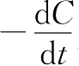 为扩散速度； D 为扩散系数； A 为扩散表面积； k 为油/水分配系数； h 为膜厚度， C GI 为胃肠道中的药物浓度； C 为血药浓度。扩散速度中负号表示扩散方向，即药物分子扩散朝浓度降低的方向进行。在某一个体对某一药物的吸收过程中， D 、 A 、 h 、 k 都为定值，可用透过系数 P 来表示，即 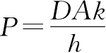 。
当药物口服吸收进入血液循环后，即随血液迅速分布于全身。故胃肠道中的药物浓度远大于血中药物浓度， C 可忽略不计，式2-1可简化为：
上式表明药物通过被动转运（简单扩散）透过生物膜的速度与吸收部位药物浓度的一次方成正比，表明被动转运速度符合表观一级速度过程。
2.限制扩散 被动扩散的另一种途径是限制扩散（restricted diffusion），又称为膜孔转运（membrane pore
transport）。大多数生物膜上存在着很多由内在蛋白或膜脂质分子运动所产生的微孔，这些贯穿细胞膜且充满水的小孔，称为水性细孔，孔径为0.4～1nm，它们为水溶性小分子物质（如尿素、水和甘油等）的膜转运提供了转运途径，称为限制扩散或膜孔扩散。膜孔转运的速度主要受到分子体积大小和荷电的限制，其中药物分子体积大小与其分子量平方根成正比。只有小于微孔的小分子物质和水可由此扩散通过，而大分子药物或与蛋白质结合的药物不能通过含水小孔吸收。
被动转运的特点：①顺浓度梯度转运，即自高浓度侧向低浓度侧转运，当膜两侧药物浓度达到平衡状态时，转运即停止；②扩散过程不消耗能量，因而与细胞代谢无关；③不需要载体，膜对通过的物质无特殊选择性；④不受共存的类似物的影响，无饱和现象及竞争性抑制现象，无部位特异性。
（二）转运蛋白介导的转运
借助生物膜上的转运蛋白（或称载体蛋白）作用，使药物透过生物膜的过程称为转运蛋白介导的转运（transporter-mediated transport）或载体中介转运，可分为促进扩散和主动转运两种形式。
1.促进扩散 某些物质，如氨基酸、糖和金属离子等亲水性物质，借助生物膜结构中的一些特殊蛋白的帮助，顺浓度梯度或电化学梯度差，不消耗ATP能量而进入膜内的转运方式，称为促进扩散（facilitated transport）。这些膜蛋白都是内在蛋白，在转运中起催化作用，加快转运。促进扩散不消耗能量，但它必须由对被转运物质（底物）具有专属性的转运蛋白（transporter）介导转运。转运蛋白具有底物的高度特异性，只能与某些物质进行暂时性的可逆结合。
促进扩散的特点：①顺生物膜内外浓度梯度或电化学梯度差进行扩散，不需要能量；②由于转运过程需要转运蛋白介导，因此具有饱和性；③若同时存在化学结构相似的物质，可能出现膜转运的竞争性抑制现象。现已知氨基酸、D-葡萄糖、D-木糖和季铵盐
类药物在小肠上皮细胞基底侧膜、红细胞、骨骼肌、脂肪细胞以及血脑屏障血液侧细胞膜中的转运就属于促进扩散。
2.主动转运（active transport） 是指生物膜通过本身的某种耗能过程，将某种物质的分子或离子逆化学浓度或电位梯度进行跨膜转运的过程。一些生命必需物质（如K + 、Na + 、I - 、单糖、氨基酸、水溶性维生素等）以及一些有机酸、碱等弱电解质的离子型物质均以主动转运方式通过生物膜。
主动转运有两种方式：①原发性主动转运（primary active transport），即转运过程与细胞的能量代谢（ATP的分解）直接关联，是一种直接利用ATP而实现的主动转运，与生物膜上具有特殊转运功能的ATP酶系统有关。介导这一过程的膜蛋白称为离子泵（ion pump），如Na + -K + 泵、Ca 2+ 泵等。在这种转运方式中，载体本身为非对称性，它将酶反应与离子转运相结合，单向转运离子。②继发性主动转运（secondary active transport），即转运物质与原发性主动转运中的转运离子相偶合，间接利用细胞代谢的能量而进行转运。继发性主动转运在细胞中单糖类和氨基酸等重要营养物质的吸收方面很常见，如肠上皮细胞和肾小管细胞对葡萄糖的吸收或重吸收过程。
主动转运的特点：①逆浓度梯度转运；②需消耗能量，与细胞内代谢产生的ATP有关；③受代谢抑制剂的影响，可被代谢抑制剂阻断，如2-硝基苯酚、氟化物等可抑制细胞代谢，影响主动转运过程；④需要载体参与；⑤载体对转运物质有结构特异性要求，具高度选择性；⑥结构类似物可产生竞争性抑制作用；⑦有饱和现象，主动转运的速度及转运量与载体的量及其活性有关，当药物浓度较低时，药物转运速度随药物浓度的增大而加快。当药物浓度较高时，载体趋于饱和，药物转运速度渐达最大值；⑧有部位特异性，某些药物只是在某一部位被吸收，如维生素B 12 只在回肠末端以主动转运的方式吸收。
图2-2揭示了转运蛋白介导的转运和简单扩散的跨膜转运速度与浓度间关系的异同。简单扩散符合一级动力学过程。而促进扩散与主动转运均由转运蛋白介
导，它们的转运过程都符合米氏（Michealis-Menten）动力学方程，即当药物浓度低时，吸收速度与药物浓度的一次方成正比，为表观一级速度过程。但由于体内载体数量有限，当药物浓度高时，透过量并不与药物浓度成正比，即透过有“饱和”现象。这种速度过程称之为容量限制过程（capacity limited process）。因此，对于以主动转运或促进扩散吸收的药物可能存在某一最适剂量，超过此剂量不会有更高的治疗效应。转运蛋白介导的过程都具有饱和性与竞争性抑制现象，且需要能量为主动转运所特有的性质。
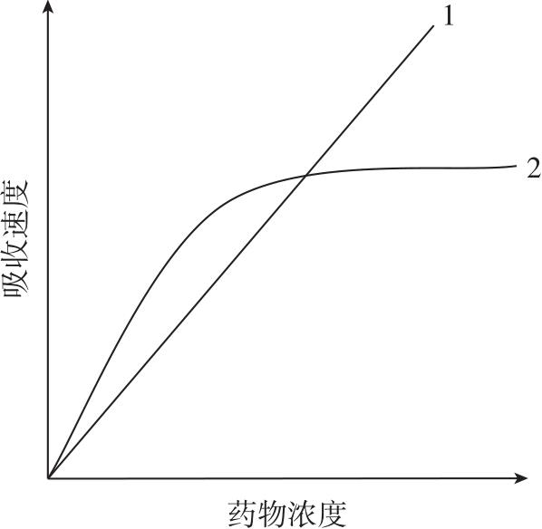
图2-2 药物的被动转运与转运蛋白介导转运速度的比较
1.被动转运；2.转运蛋白介导转运
（三）膜动转运
上述几种跨膜转运方式主要是转运小分子物质或离子，而对于大分子物质或颗粒状物质，通常需要膜主动变形将其摄入细胞内或从细胞内释放到细胞外，这个过程称为膜动转运（membrane mobile transport）。其中向内摄入称为入胞作用（endocytosis），向外释放称为出胞作用（exocytosis），见图2-3。入胞作用可分为胞饮和吞噬两种方式。摄取的物质为溶解物或液体时，称为胞饮（pinocytosis）；摄取的物质为颗粒状物质时，称为吞噬（phagocytosis）。某些高分子物质，如蛋白质、多肽类、脂溶性维生素和重金属等可按胞饮方式吸收。胞饮作用对蛋白质和多肽的吸收非常重要，但对一般药物的吸收意义不大。胰岛细胞分泌胰岛素的过程则是出胞作用的典型例子。膜动转运有一定的部位特异性，如蛋白质在小肠下段的吸收最为明显。
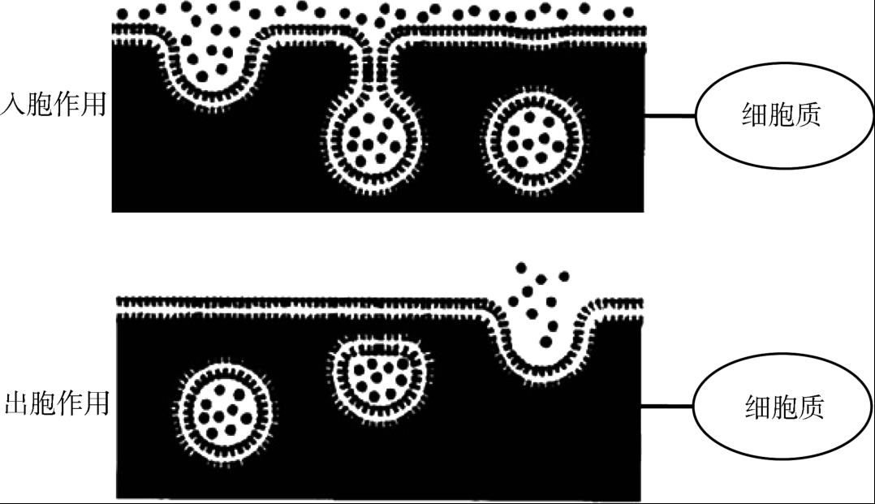
图2-3 膜动转运的形式
总之，药物的膜转运是相当复杂的过程。特定药物具体的膜转运机制取决于药物本身的性质与吸收部位的生理、病理特征，可以通过一种转运方式进行，也可能通过多种转运方式来共同完成。
三、药物体内转运中重要的生物膜
在药物体内动态过程中，参与药物膜转运的细胞主要有肠黏膜上皮细胞、肾小管上皮细胞和血管内皮细胞。
1.肠和肾小管的上皮细胞 上皮细胞间存在紧密连接、间隙连接和桥粒连接，其中紧密连接的存在使得细胞间隙非常小，表现出与完整细胞膜相类似的渗透性，是细胞间隙旁路转运的主要屏障，间隙连接和桥粒连接主要起细胞间支持和连接作用，对物质渗透性影响不大。上皮细胞为极化的细胞，两端生物膜具有不同的结构和功能，可分为腔道侧膜（或称为顶侧膜）和血液侧的基底侧膜，基底侧膜又具体分为基底膜和侧膜，是药物经上皮细胞转运必须跨过的两层生物膜。小肠和肾小管的上皮细胞顶侧有突起的微绒，具有这种结构的膜又称为刷状缘膜。有时将面向腔道且表面有一层黏液的顶侧膜称为黏膜侧，将靠近血液侧的基底侧膜称为浆膜侧。
2.血管内皮细胞 毛细血管内皮细胞层一般有四种类型：不连续型血管内皮（肝脏、脾脏）、连续型有窗血管内皮（小肠、肾脏）、连续型无窗血管内皮（肺、皮肤、肌肉）和组成血脑屏障的血管内皮（图2-4）。肝脏处的不连续型血管内皮细胞存在较大的间隙，称为窦状隙（sinusoid），除了血浆蛋白、血细胞，一般物质都可以自由通过。小肠和肾脏处的连续型有窗血管内皮细胞有一定的膜屏障功能，内皮细胞之间存在比较紧密的结合，窗为内皮细胞双层膜融合而成的一层薄薄的胞膜结构，而且窗上有小孔的存在，药物分子的流体动力学体积是决定其渗透的主要因素。连续型无窗内皮有较强的膜屏障功能，内皮细胞之间紧密结合，药物的分子量和亲脂性是决定其跨膜转运的主要因素。脑连续型无窗内皮细胞间存在由众多带状跨膜蛋白连接构成的紧密连接，多数物质的渗透都受到限制。
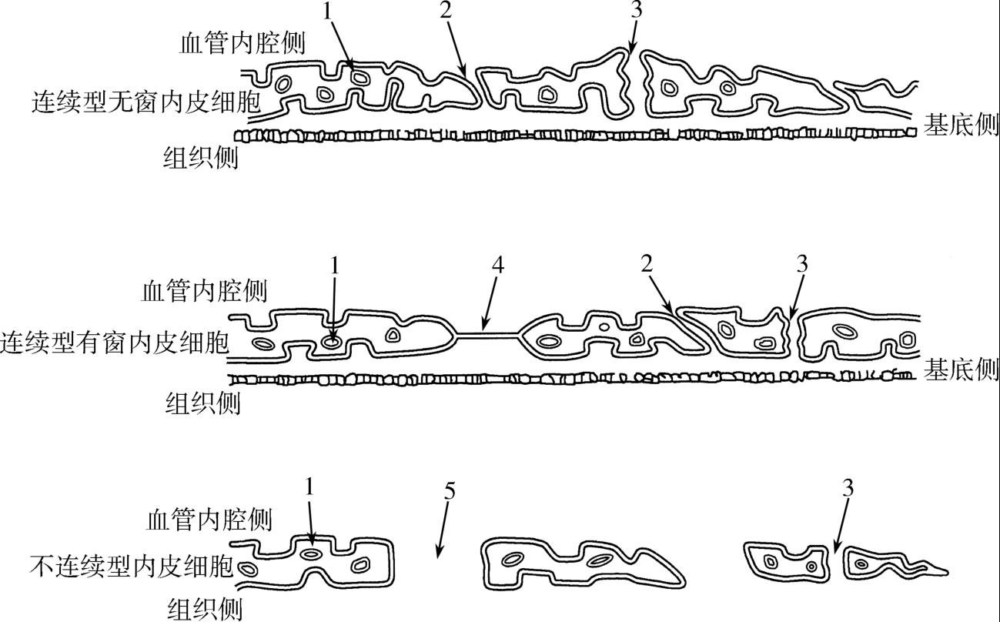
图2-4 毛细血管内皮细胞层的类型
1.吞噬小胞；2.细胞间隙；3.贯穿细胞通路；4.窗；5.不连续内皮的开口部

第二节
口服药物的胃肠道吸收
口服给药是目前临床上应用最多的给药途径。胃肠道吸收是指药物跨胃肠道上皮细胞进入血液循环的转运过程，是口服药物发挥全身治疗作用的重要前提。药物的吸收可以在胃、小肠和大肠进行，但以小肠吸收最为重要。研究口服吸收，必须了解胃肠道的结构与功能。
一、胃肠道的解剖结构与生理功能
胃肠道是非常复杂的系统，包括胃、小肠、大肠三大部分（图2-5），具有分泌、消化、吸收和储存的功能。了解其结构和功能以及与吸收有关的生理特征，有助于掌握口服药物吸收的规律。
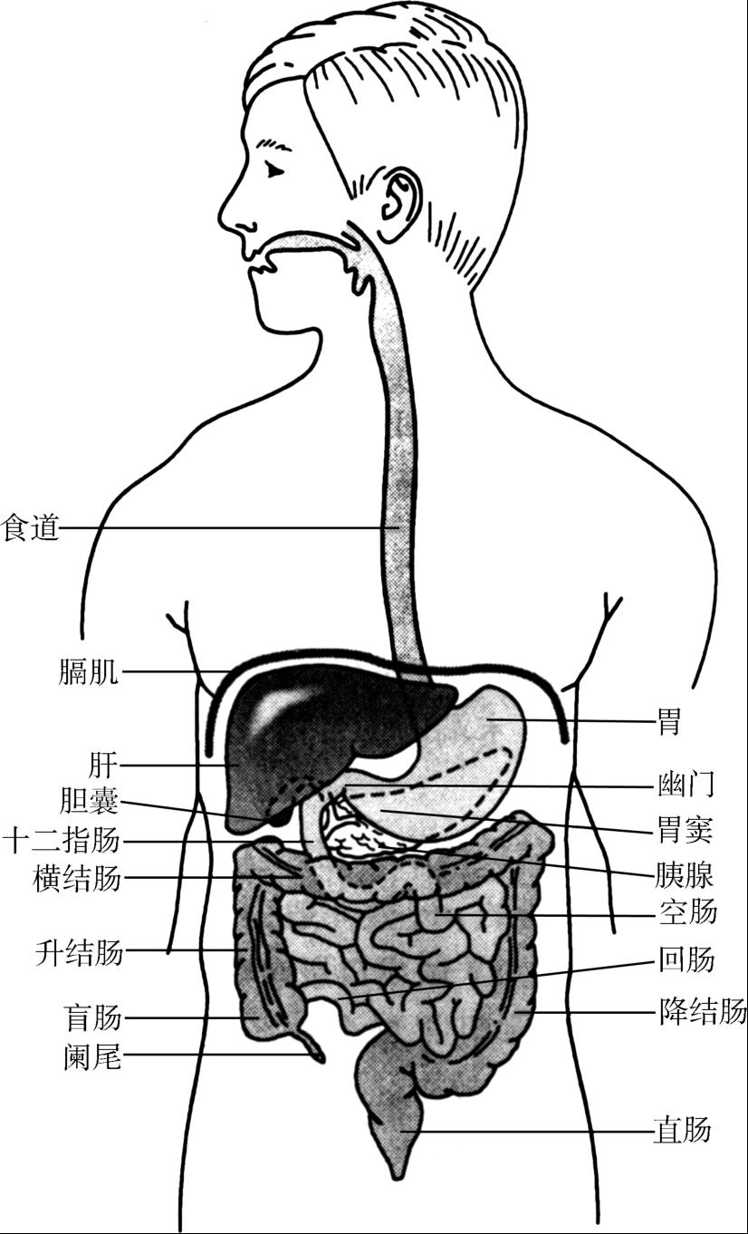
图2-5 人体胃肠道解剖图
1.胃（stomach） 胃是消化道中膨大的袋状器官，连接食道和小肠。传统解剖学将胃分成三部分，即胃底、胃体和胃窦，与食管相连的部分为贲门，与十二指肠相连的为幽门，中间为胃体部。主要功能是贮存、混合和在胃液帮助下使内容物拌成浆状，并控制内容物进入十二指肠的速度。胃的表面积有限（～0.1m 2 ），胃液pH值变化很大，一般空腹时为1～3，进食后，胃内pH值可上升至5左右。某些药物和食物对胃液的分泌影响特别大，如抗胆碱药阿托品和普鲁本辛、脂肪及脂肪酸等均能抑制胃液分泌。一般口服固体药物在胃内停留过程中大部分崩解、分散和溶解。但因胃吸收表面积小，且药物在胃中的滞留时间较短，所以除一些弱酸性药物外，许多药物在胃中的吸收均非常有限。药物在胃中的吸收机制为被动转运，因此，吸收速度与局部药物浓度密切相关。
2.小肠（small intestine） 小肠呈迂曲管状盘曲在腹部中部，为食物消化和药物吸收的主要部位，由十二指肠、空肠和回肠组成，长约6m，占整个消化道长度的60%以上。十二指肠与胃相连，胆管和胰腺管开口于此，分别排出胆汁和胰液，帮助消化与中和部分胃酸，使消化液pH值发生突变升高。小肠液的pH值为5～7.5，是弱碱性药物吸收的最佳环境。
小肠黏膜具有环形皱褶，并拥有大量指状突起的绒毛（villi）。绒毛是小肠黏膜表面的基本组成部分，长0.5～1.5mm。每根绒毛的表面是一层柱状上皮细胞，其顶端细胞膜的突起称为微绒毛（microvilli）。人的肠绒毛上，每个柱状上皮细胞的顶端约有1700条微绒毛。由于环状皱褶、绒毛和微绒毛的存在，最终使小肠的吸收面积比同样长短的简单圆筒的面积增加约600倍，达到200m 2 左右（图2-6）。小肠除了具有巨大的吸收面积外，食物在小肠内停留的时间较长（3～4h）。因此，小肠是药物和营养物质的主要吸收部位，也是一些药物通过非被动转运方式特异吸收的部位。
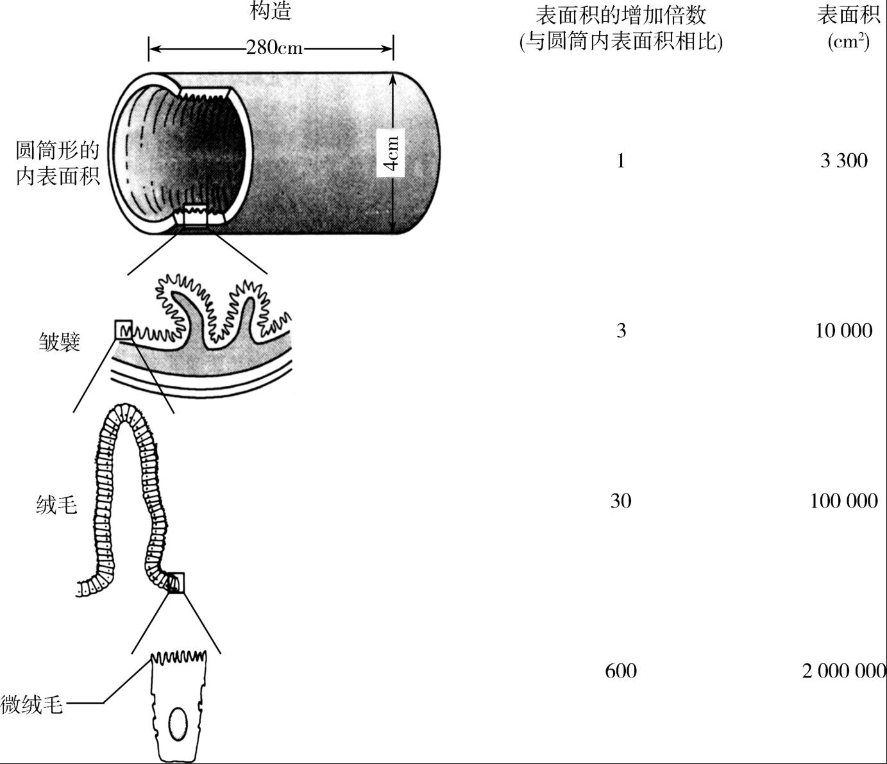
图2-6 小肠表面积增加示意图
3.大肠（large intestine） 由盲肠、结肠和直肠组成。大肠的主要功能是储存食物糟粕、吸收水分、无机盐及形成粪便。大肠比小肠粗而短（约1.7m），黏膜上有皱褶但没有绒毛，故有效吸收表面积比小肠小得多，仅约0.3m 2 ，因此不是药物和营养成分的主要吸收场所。但对缓释控释制剂、肠溶制剂、结肠定位释药系统、直肠给药剂型中的药物及溶解度小的药物有一定的吸收作用。
二、药物胃肠转运机制

通常认为弱酸性药物在胃中易吸收，而弱碱性药物在小肠中易吸收。但由于小肠有很大的吸收表面积，因此，几乎所有药物的吸收均以小肠为主。多数药物主要是以被动扩散方式被吸收的，其吸收程度取决于药物的分子量大小、离子化程度以及脂溶性。但一些与营养成分相似的药物，如氨基酸衍生物、嘧啶碱衍生物和嘌呤碱衍生物等，则是通过相对应的载体主动转运吸收的。如 β -内酰胺类抗生素是通过肠上皮的二肽转运载体转运而吸收的，左旋多巴是通过氨基酸载体转运吸收的。尽管有一些实验表明，少量的某些蛋白质或多肽通过胞饮等方式能够完整地吸收，但其吸收量很小，生物利用度极低。药物跨肠膜转运过程及机制见图2-7。
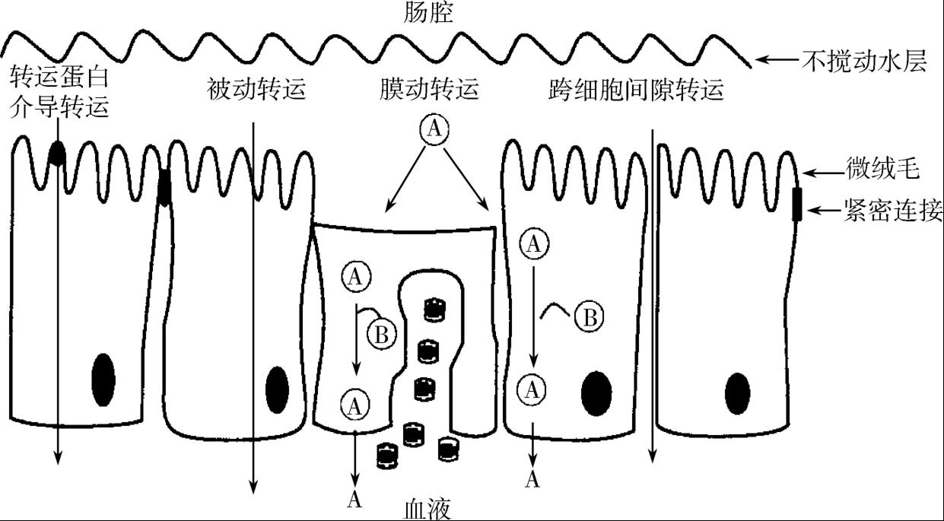
图2-7 药物跨肠膜转运机制
1.通过不流动水层 肠腔与小肠上皮细胞交界处有一层不流动水层（unstirred water layers，UWL），其厚度大约400nm，是脂溶性药物吸收的一个重要屏障。药物透过UWL的流速（flux rate， J ）服从Fick定律，即与肠腔内溶质浓度 C 1 与微绒毛膜表面溶质浓度 C 2 的差值和扩散系数 R 呈正比，而与UWL的厚度 d 呈反比：
若药物通过微绒毛膜速度
很快，则其通过UWL的扩散成为吸收的主要限制因素。因此，UWL限制了某些脂溶性药物（例如，长链脂肪酸和胆固醇类）的吸收。增加肠蠕动，特别是绒毛膜的收缩，可以降低UWL的厚度，从而加速药物通过UWL。此外，脂溶性药物可增溶于内源性混合胶束（由胆汁中的胆盐、胆固醇、磷脂以约16∶4∶1的摩尔比形成）和外源性混合胶束（主要由处方中的表面活性剂及油脂消化产物所形成）中，借助胶束的转运克服UWL屏障。
2.通过肠上皮细胞 药物通过肠上皮细胞涉及通过微绒毛膜和细胞基底侧膜（basolateral membrane）。若药物透过生物膜是被动扩散，则取决于药物的脂溶性，微绒毛膜是药物吸收的主要屏障。
3.透过细胞间隙 药物透过细胞间隙涉及紧密连接（tight junction）和细胞侧通道（paracellular channels）。相邻细胞在接近微绒毛处紧密相连，称之为紧密连接，在功能上可以通过水、电解质及某些小分子物质。与近曲小管、胆囊及脉络丛上皮一样，小肠上皮细胞属于“漏孔上皮”（leaky epithelia）。细胞间隙是有机碱通过漏孔上皮细胞的重要途径。可以认为弱碱性药物在小肠吸收时，非离子型通过生物膜，而离子型主要是通过细胞侧通道途径吸收的。强心苷类药物的吸收也可能是通过细胞侧通道。
4.通过淋巴吸收 药物吸收的途径可以通过毛细血管被血液带走，也可通过乳糜淋巴管经淋巴系统转运，但小肠绒毛中的血流速度比淋巴液快500～1000倍，且毛细血管丛紧靠上皮基底侧，故在吸收过程中只要能有效透过血管壁，无论是脂溶性还是水溶性药物均主要吸收入血。仅当物质体积较大（如乳糜微粒），不能有效通过血管壁时，才会扩散到绒毛中央，显著地经乳糜淋巴管吸收入淋巴。

第三节
影响药物胃肠道吸收的生理因素

口服药物的吸收在胃肠道上皮细胞进行，胃肠道生理环境和功能的变化均可能影响药物的吸收。掌握和熟悉各种影响吸收的生理因素，对药物剂型设计、制剂制备、生物利用度提高和安全使用等具有重要的指导意义。
一、胃肠道的体液环境
空腹时胃液的pH值通常为0.9～1.5，饮水或进食后可增至3～5。某些疾病和药物会影响胃液的pH值，如十二指肠溃疡患者胃液的pH比正常人低，服用抑制胃酸分泌及中和胃酸的药物如西咪替丁、阿司匹林等能使胃液的pH值升高。由于胃液的pH值呈酸性，有利于弱酸性药物的吸收，而弱碱性药物在此吸收甚少。
小肠分泌液是pH值约为7.6的弱碱性液体，成人每天分泌量1～3L。小肠较高的pH环境（pH值5～7）是弱碱性药物的最佳吸收部位。小肠液分泌后又很快地被绒毛重吸收，这种液体的交流为小肠内物质的吸收起到媒介作用。大肠黏膜分泌的肠液pH值更高，为7～8。
吸收部位的pH值对药物的吸收有着重要的影响。首先，对于弱酸弱碱性药物，pH值影响其溶解度；其次，pH值还会影响许多固体制剂的溶出度。此外，由于大多药物的吸收属于被动扩散过程，故只有以分子形式存在的药物才易透过生物膜吸收，而胃肠道的pH值和药物的p K a 决定了分子型药物的比例。
需要指出的是，胃肠道各区域的吸收与pH值之间虽有一定的规律性，但变动因素较多。胃肠道的pH值往往只影响药物的被动扩散吸收，对在特定部位依赖于载体或酶系统作用的载体中介转运吸收的药物影响较小。
胃肠液中含有酶类、胆盐及黏蛋白等物质，可对药物的吸收产生不同的影响。胃蛋白酶、胰酶等可以消化食物，也能分解多肽及蛋白类药物，使其口服失效。胆汁中含有胆酸盐等表面活性剂，能增加难溶性药物的溶解度，提高这类药物的吸收速度和程度；胆盐也能与一些药物形成难溶性盐，从而降低其吸收，如新霉素、制霉菌素、多黏菌素E等口服不吸收，只用于治疗肠道疾病。黏液中的黏蛋白可能与药物产生结合而干扰其吸收。

胃肠道黏膜表面覆盖着一层黏性多糖-蛋白质复合物（glycocalyx），具有保护黏膜的作用，药物可因吸附于此层而促进吸收，也可因与其结合而使吸收受阻。在复合物表面还存在着一层厚度约为400nm的不流动水层，是高脂溶性药物透膜吸收的屏障，因此，在制剂中加入适量的表面活性剂可促进高脂溶性药物的吸收。另有研究表明水分的吸收对药物跨膜转运有促进作用，被称之为溶媒牵引效应（solvent drag effect）。
二、胃肠道的运动
（一）胃的运动
胃运动的形式主要有两种：容受性舒张和蠕动。胃容受性舒张是指当咀嚼和吞咽时，进食对咽、食管等处感受器的刺激可引起胃头区肌肉的舒张，使胃腔容量由空腹时的约50mL增加到进食后的1.5L。胃内容物从幽门排入十二指肠的过程称为胃排空，该过程是通过胃蠕动来完成的。胃蠕动开始于食物进入胃后大约5min，以每分钟约3次的频率，有节律地向胃窦部推进，抵达幽门部约需1min。胃蠕动的意义在于形成胃排空的动力，还可使药物和食物充分混合，同时有分散和搅拌作用，使胃黏膜与药物充分接触，有利于药物的吸收。
（二）胃空速率
胃排空按照一级速度过程进行，可用胃空速率常数或胃空半衰期来表达，服从下式：
式中， V 为 t 时间胃内容物体积； V 0 为初始时胃内容物体积； K em 为胃空速率常数
。由式2-4可知，胃空速率与胃内容物体积成正比，当胃中充满内容物时，对胃壁产生较大的压力，胃张力增大，从而促进胃排空。胃空速率决定了药物到达肠道的速度，对药物的起效快慢、药效强弱及持续时间有显著的影响。当胃空速率增大时，药物吸收加快，需要立即产生作用的药物（如止泻药），胃空速率会影响药效的及时发挥。少数在特定部位吸收的药物，胃空速率大，吸收反而较差，如维生素B 2 在十二指肠主动吸收，胃排空速度快时，大量的维生素B 2 同时到达吸收部位，吸收达到饱和，因而只有小部分被吸收。若饭后服用，维生素B 2 连续不断缓慢地通过十二指肠，主动转运不会产生饱和，使吸收增多。对于一些会被胃酸或酶降解的药物，胃排空迟缓将增加药物的降解程度。
影响胃空速率的因素主要有：①食物的组成和性质：固体食物的排空比液体食物慢；各类食物中，糖类的胃排空较快，蛋白质次之，脂肪最慢；混合食物由胃全部排空通常需要2～6h。②胃内容物的黏度和渗透压：随着内容物黏度和渗透压的增高，胃空速率减小。③胃内容物的体积：胃空速率随胃内容物体积的增大而增大，当胃中充满内容物时，对胃壁产生较大的压力，胃所产生的张力也大，因而促进胃排空，但是由于内容物的体积增大，全部排空所需的时间也要延长。④身体所处的姿势：右侧横卧位时胃空速率快，左侧横卧胃空速率慢，走动时胃空速率更快。⑤一些药物对胃空速率有很大的影响，如普鲁本辛抑制胃排空，而灭吐灵促进胃排空。
（三）肠内运动
小肠运动主要有三种形式：紧张性收缩、节律性分节运动和蠕动。混合运动是小肠紧张性收缩和节律性分节运动的结果，使内容物与分泌液充分混合，并为药物与肠上皮接触提供条件。肠皱襞上绒毛随混合运动产生“挤压作用”，可使淋巴液从中央乳糜淋巴管进入淋巴系统。混合运动有助于难溶性药物的溶出。蠕动决定肠内容物的行进速度，从而影响药物在小肠中的滞留时间，行进速度越快，药物在肠内滞留时间越短，则制剂中药物溶出与吸收的时间越短。结肠也具有将内容物向下推进与混合的运动，其中推进运动一天仅发生几次，在早餐后第一个小时内为最大。结肠的混合运动进行得较慢，可产生较大的环状收缩，引起水分的有效吸收。与小肠相比，一般药物在结肠内的滞留时间长得多，但由于结肠吸收面积小、吸收机制单一（即被动扩散），且结肠内水分比小肠少，因此，结肠对药物吸收的贡献弱于小肠，缓释、控释制剂在肠内的行进速度对于药物吸收可产生重要的影响。
三、胃肠道的代谢反应
消化道黏膜内存在着各种内源性消化酶和肠内菌群产生的酶，它们既对食物有消化作用，又能使药物尚未吸收就发生代谢反应而丧失活性。离胃越远，药物滞留时间越长，这种代谢反应就越易发生。这是一种肠首过作用，对药物疗效有一定（甚至很大）影响，应给予足够重视。除酶的作用外，胃肠道中的酸、碱性环境也可使药物分解，有些药物（红霉素、青霉素）在酸性环境中不稳定，易发生降解而降低有效药物浓度。
整个胃肠道均存在代谢活性酶，其中小肠上部（十二指肠、空肠）显示出最大的代谢活性。在肠道进行代谢的药物有阿司匹林、对乙酰氨基酚、水杨酰胺，对氨基苯甲酸、吗啡、戊唑星、异丙肾上腺素、左旋多巴、利多卡因以及一些甾体类药物。左旋多巴主要是在胃黏膜被脱羧酶代谢，因此，加快胃空速率将有利于左旋多巴原形药物的吸收。
在胃肠道内的各个部位均有药物代谢发生，如在胃肠液中、胃肠壁上及肠道下端的微生物引起的代谢。代表性药物代谢酶CYP3A4在小肠细胞的微粒体中也有丰富表达，其活性接近肝脏CYP3A4活性的50%。此外，肠道上皮细胞内还有葡萄糖醛酸结合酶、硫酸结合酶等Ⅱ相代谢酶。在胃和小肠内含有少量的微生物，菌群浓度在大肠急剧上升，数量达到胃和小肠的10 9 倍，且主要为厌氧菌，相应的药物代谢反应主要为还原和水解反应。
四、胃肠道的血液和淋巴循环
1.胃肠道血流速度 通常药物在消化道中的吸收主要通过毛细血管向循环系统转运，因此消化道黏膜血流与药物的吸收有关。血流速度下降，吸收部位运走药物的能力降低，膜两侧浓度梯度下降，药物吸收减慢。对于一些难吸收的药物，其膜透过速度比血流转运速度小，吸收为膜限速过程，血流速度对其影响较小；而对于一些高脂溶性和可自由通过膜孔的小分子药物，其膜透过速度比血流转运速度大，吸收为血流限速过程，血流速度对其影响较大。由于小肠血流丰富，药物转运能力较大，血流量的少量增减对吸收速度影响不大。但胃血流
的改变对药物在胃中的吸收影响较大，如饮酒能加快胃黏膜的血流速度，从而增加对巴比妥酸等药物的吸收。
2.肠肝首过效应 在胃中吸收的药物经胃冠状静脉、胃网膜左静脉等汇入门静脉；在小肠吸收的药物，由十二指肠静脉、小肠静脉、肠系膜上静脉汇入门静脉；而大肠吸收的药物，经肠系膜上静脉和肠系膜下静脉也汇入门静脉。因此，口服药物在胃肠道被吸收后，首先要经过门静脉到肝脏，再进入体循环。有些药物在通过肠黏膜及肝脏时极易被代谢，这种现象称之为肠肝首过效应（first-pass effect）。药物的首过效应越大，药物被代谢得越多，药物的血药浓度也就越低，药效就会受到明显的影响。抗心绞痛药硝酸甘油的首过效应可使药物灭活约90%，因此口服疗效差，需舌下给药。
3.淋巴系统 淋巴液的流速很慢，仅为血液流速的1/1000～1/500，故淋巴循环对一般药物的胃肠道吸收贡献不大。但对大分子药物和高脂溶性药物的吸收，淋巴系统可能发挥着重要作用。大分子药物从上皮细胞中排出后，穿过基膜进入结缔组织间隙，由于毛细血管被一层不间断的基膜遮盖且血管内皮细胞紧密相连，如这些药物透膜能力差，则进入毛细血管的速度慢；而毛细淋巴管没有基膜，加上肠组织不断蠕动及绒毛运动，使构成毛细淋巴管的内皮细胞不时分离，易于大分子药物进入。高脂溶性药物（logP>5）则通过溶于乳糜微粒中，随其进入淋巴液。淋巴液由胸导管注入左锁骨下静脉进入全身循环，因此，经淋巴系统转运的药物不经门静脉，故无肝脏的首过效应，这对易在肝脏中代谢的药物具有重大的临床意义。脂肪能加速淋巴循环，使药物的淋巴系统转运量增加。
五、食物
食物不仅能改变胃空速率而影响吸收，而且可以通过其他多种因素对药物的吸收产生不同程度、不同性质的影响。除了延缓或减少药物的吸收外，食物也可能促进药物的吸收或不影响吸收（表2-2）。
表2-2 食物对药物吸收的影响
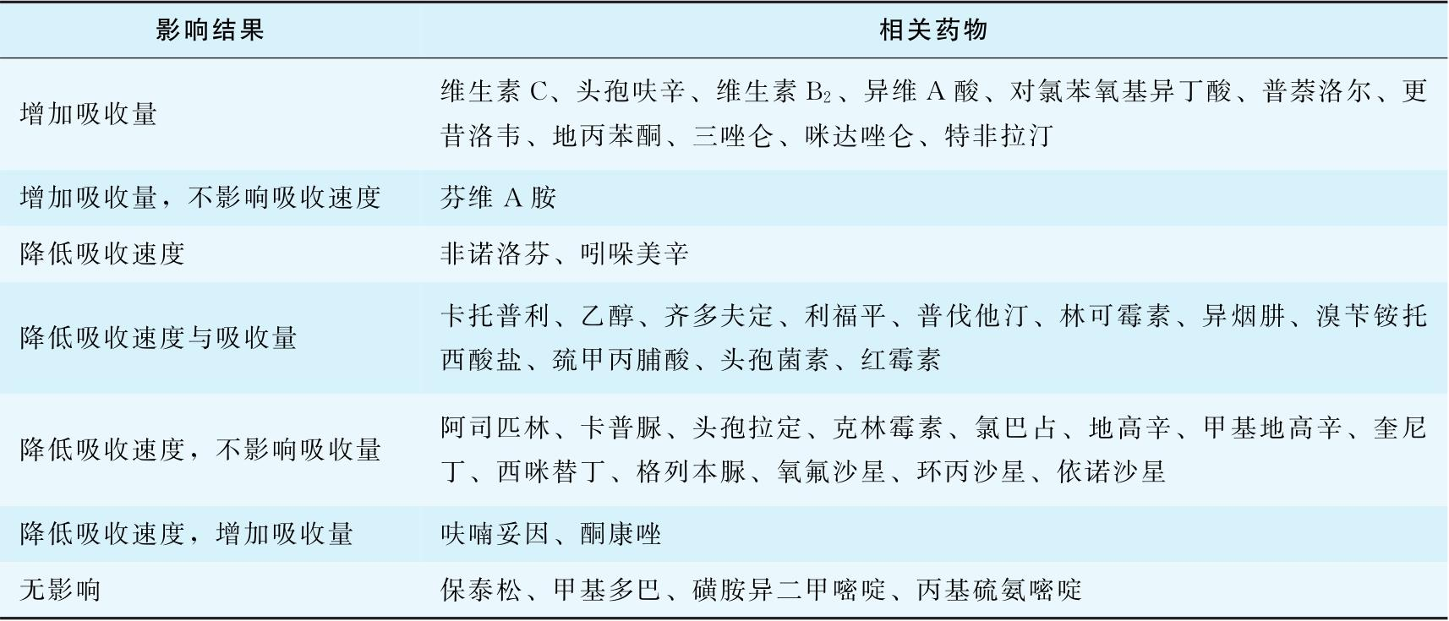
1.延缓或减少药物的吸收 食物除可以改变胃空速率而影响吸收外，还能消耗胃肠内水分，导致固体制剂崩解、药物溶出变慢，从而延缓药物的吸收。食物的存在还可增加胃肠道内容物的黏度，使药物的扩散速度减慢而影响吸收。其结果有：①延缓吸收，使最大血药浓度 C max 降低，达峰时间 t max 延长，但对反映吸收总量的血药浓度-时间曲线下面积（ AUC ）无明显影响。②减少吸收，使 C max 降低、 t max 延长，药物吸收的速度和程度均降低。例如，空腹服用对乙酰氨基酚在20min内就能达到 C max ，而早饭后服用的 t max 为2h，而且禁食时的 C max 比非禁食时要高。又如，食物可减慢苯巴比妥的吸收而使其不能产生催眠作用。
2.促进药物的吸收 脂肪类食物具有促进胆汁分泌的作用，由于胆汁中的胆酸离子具有表面活性作用，可增加难溶性药物的润湿性和溶解度而促进其吸收。例如，服用灰黄霉素的同时进食高脂肪或高蛋白食物，前者的血药浓度为3μg/mL，而后者仅为0.6μg/mL。食物降低胃排空，可使溶出较慢的药物在胃内滞留时间延长，增加药物胃吸收，但减慢药物的肠内吸收。有部位特异性吸收的药物可因食物减慢胃空速率而增加吸收。如维生素B 2 主要在十二指肠主动吸收，禁食后与非禁食服用维生素B 2 的肾排泄率分别为22%和40%。此外，由于进食后组织器官的血流量增加，有些药物的生物利用度提高，如普萘洛尔、美托洛尔等。

一些食物和饮料能对药物吸收产生特殊的影响，如柚汁可阻断肠CYP3A4活性，对口服药物的吸收有广泛影响，可使苯二氮 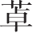 类药物、钙拮抗剂和抗组胺药特非那汀的吸收总量增加3～6倍或以上。左旋多巴与香蕉汁并用时，其 AUC 约降至单用组的50%，生物利用度降低。
六、药物外排转运体
外排转运体在药物的口服吸收与药物的临床治疗中具有重要的作用。它们不仅在小肠、肝、肾、血脑屏障、胎盘等组织中广泛分布，而且在肿瘤细胞中过度表达，可能量依赖性地将细胞内药物泵出到细胞外。通过抑制小肠外排转运体的作用，可提高某些药物的口服生物利用度。
1.P-糖蛋白（P-glycoprotein，P-gp） P-gp于1976年被发现，广泛存在于人体各组织细胞中，如肾小管上皮细胞、脑血管内皮细胞、肠上皮细胞等。在肠道内P-gp主要位于小肠黏膜成熟的上皮细胞的刷状缘，且由胃肠道近端到远端逐渐增加，能将药物从肠上皮细胞中泵回肠腔，发挥防止外源性物质及有害代谢物经肠吸收进入机体的重要作用，构成了药物经肠吸收进入机体的生理屏障。这是一个逆吸收方向的主动过程，其结果会导致药物透膜吸收减少，血药浓度降低。例如，小肠中P-gp的表达水平和地高辛口服给药后的 AUC 有明显相关性，这说明肠上皮细胞中的P-gp表达水平决定了地高辛口服给药后的血药浓度。除此之外，免疫抑制剂他克莫司（tacrohmus）口服后的血药浓度与肠黏膜P-gp表达水平也呈良好线性关系。P-gp与其他外排转运体的最大差别之一是它的底物种类范围很广，能识别并外排转运结构、化学性质和药理学特性等方面差异很大的亲脂性药物、有机阳离子或中性化合物。例如尼群地平、尼卡地平、非洛地平、维拉帕米、环孢素A、雷帕霉素、依曲康唑、酮康唑、环丙沙星、依诺沙星、诺氟沙星、氢化可的松、地塞米松、阿霉素、柔红霉素、长春新碱、紫杉醇等，均是P-gp的底物。因此，抑制P-gp的表达和/或活性可促进药物的吸收，提高药物的生物利用度。
2.多药耐药相关蛋白（multidrug resistance-associated proteins，MRP） MRP是另外一大类外排转运体，目前至少发现有MRP1～9，对MRP1～3的研究较为深入。在所有MRP中，MRP 2的分布较为独特，它位于细胞的顶侧膜，而其他MRP均位于细胞的基底膜。MRP 2在人小肠上段表达量较高而在结肠段很少。MRP 2除了参与药物Ⅱ相代谢产物（如药物的谷胱甘肽、葡萄糖醛酸和硫酸结合物）和肿瘤化疗药物的外排外，还参与抗生素、白介素、毒物和重金属等的转运。
3.乳腺癌耐药蛋白（breast cancer resistance protein，BCRP） BCRP除了在乳腺癌细胞有较高表达外，在小肠、肝、肾、脑和胎盘中也都有分布。BCRP在人肠道中的分布以空肠的表达量最多，从空肠到结肠逐渐减少。BCRP具有高结合能力，其底物广泛而复杂，可以带正电或负电，也可以是药物的Ⅱ相代谢产物，与P-gp和MRP 2的底物存在交叉。
七、病理学因素
病理学因素是影响药物胃肠道吸收的另一个重要因素。患者的疾病状态会导致体内环境发生改变，例如胃肠道pH、蠕动能力及代谢等，从而影响药物疗效与安全性。因此，认识病理学因素对药物体内过程的影响，针对患者的具体情况制定用药方案，是合理用药的基础。
1.胃肠道运行时间和pH的改变 小肠是药物口服吸收的最关键部位，口服给药后，改变药物通过胃和小肠的运行时间，必然会影响药物的吸收。不同疾病可延长或缩短胃的排空时间。例如，偏头痛、帕金森症、胃溃疡、抑郁症、创伤或手术后，可使胃排空时间延长；而甲亢、小肠憩室及焦虑、兴奋状态等则可使胃肠蠕动增快，缩短胃排空时间。延长胃排空时间，一般会减慢药物在小肠的吸收，延迟血药浓度达峰时间并降低峰浓度。例如，口服阿司匹林及麦角胺时，药物的吸收延缓，疗效延迟或欠佳，因此，常需加大用量。如果同时服用甲氧氯普胺
以上内容仅为本文档的试下载部分，为可阅读页数的一半内容。如要下载或阅读全文，请访问：https://d.book118.com/536121221054010052

